TP02 Electronique



NOM :

Prénom :

CLASSE : 1CIEL…



Introduction Objectif du TP

L’UTILISATION DU LOGICIEL
  - Les étapes pour travailler avec proteus

PREMIER MONTAGE
  - les composants utilises
  - Montage numero 1
  - Simulation par un graphe analogue :
  - Simulation avec l’OSCILOSCOPE :

DEUXIEME MONTAGE
  - les composants utilises
  - Montage numero 2
  - Etude theorique
  - La courbe
  - Etude experimentale
  - Simulation avec l’OSCILOSCOPE

TROISIEME MONTAGE
  - les composants utilises
  - Montage numero 3
  - Etude theorique
  - Etude experimentale
  - La caracreteristique de la diode Zener

Conclusion

INTRODUCTION GENERALE

La CAO électronique Proteus1 est une suite logicielle, éditée par la société Labcenter Electronics et revendue en France exclusivement par Multipower.
Proteus est actuellement (2020) la seule CAO électronique qui permet la conception d'un système électronique complet et de le simuler,

PROTEUS permet de saisir les schémas électronique (ISIS), soit en page simple, soit en hiérarchique. L'environnement de saisie est entièrement paramétrable, si bien qu'il est possible de lui appliquer des skins (ZUKEN ou MENTOR par exemple). La saisie schématique est très simple et intuitive, PROTEUS est une des CAO les plus simples et intuitive qui existe, tout en restant un outil très puissant pour réaliser des ensembles complexes et atteindre un requis industriel conforme aux normes ISO.


OBJECTIF

Montrer le fonctionnement d’un régulateur à diode et diode Zener
- Montrer la relation existante entre le courant dans la Zener et le courant dans la charge pour différentes tensions d’entrée.
- Montrer la variation du courant dans la Zener quand la charge change dans un régulateur à diode Zener.
- Tracer les courbes caractéristiques de la diode Zener

L’UTILISATION DU LOGICIEL
➢ ETAPE 3
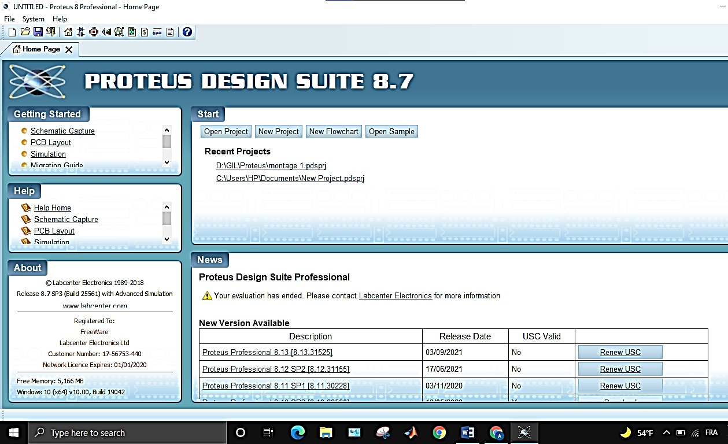
  - Les étapes pour travailler avec Proteus :
- ETAPE 1
Cliquer sur New Project

- ETAPE 2
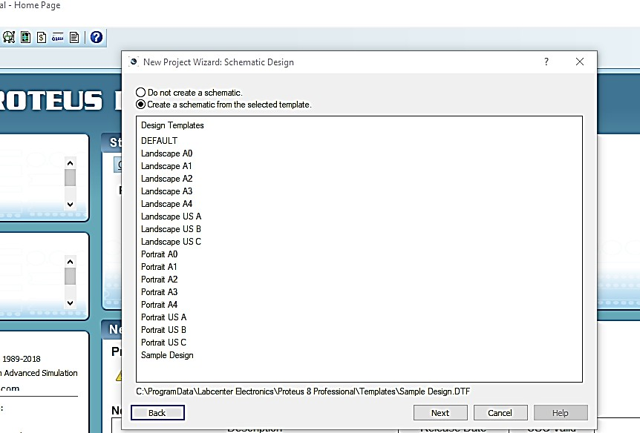

Choisir Sample Design

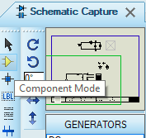
➔ Cliquer sur component mode
➔ Puis Cliquer sur
- ETAPE4

➔ Chercher les composants necessaires au votre montage
Par exemple « Diode , resistance , generateur,diode ziner , voltmetre , ampermetre , Alternateur …. »
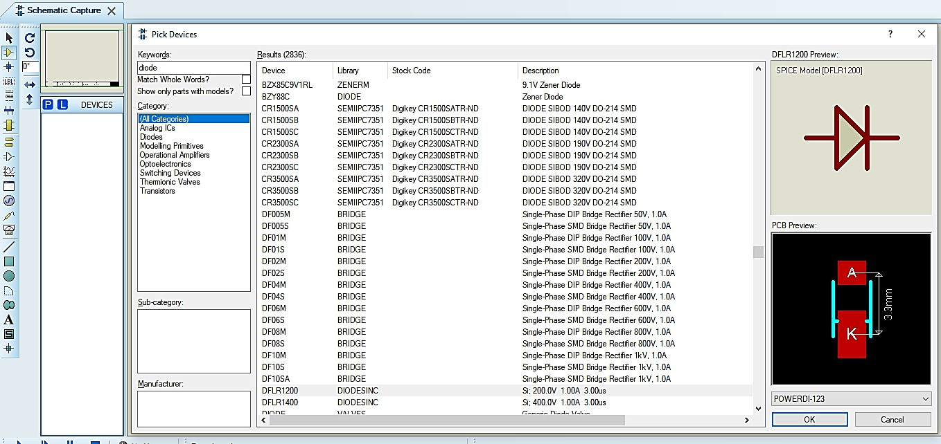
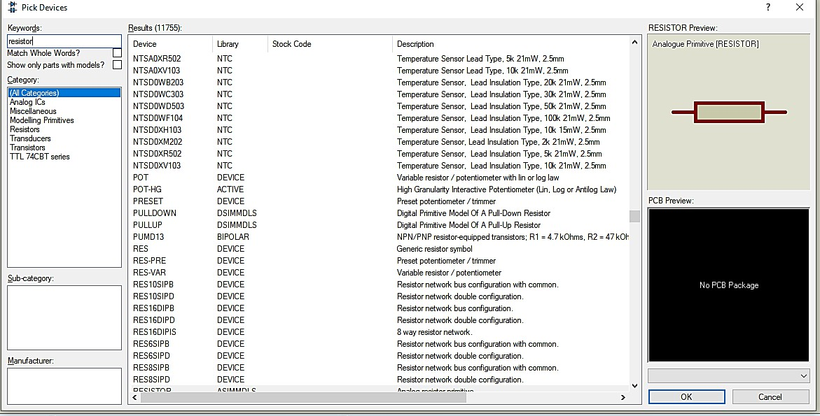

- ETAPE 5 : Realiser votre montage

PREMIER MONTAGE : Redressement simple alternance
  - Les composants utilisés :

Nb | Le composant | croquis
1 | Diode | 
2 | Résistances
1 | Alternateur | 

  - Le montage numéro 1 :
Placer un composant sur la grille :
- Sélectionner le composant dans la zone 2 en cliquant une fois sur le bouton gauche de la souris.
- Cliquer une fois sur le bouton gauche de la souris à l’intérieur de la grille.

Sélectionner un composant sur la grille :
Un composant est sélectionné quand ce dernier est de couleur rouge.
- Cliquer sur le bouton droit de la souris, le composant est alors en rouge.

Changer les caractéristiques d’un composant :
- Sélectionner le composant sur la grille (composant en rouge).
- Cliquer une fois sur le bouton gauche de la souris.
- Changer le paramètre (exemple : la valeur du composant).

Effacer un composant :
- Sélectionner le composant sur la grille (composant en rouge).
- Cliquer une fois sur le bouton droit de la souris.
Placer un appareil de mesure :
- Sélectionner 3.
- Dans la liste zone 3 sélectionner le type d’appareil .
(DC VOLMETER = voltmètre en continu ou DC AMMETTER = ampèremètre en continu).
- Régler le calibre de l’appareil le plus adapté à la mesure (sélectionner l’appareil puis changer la grandeur : Amps en Milliamps par exemple).

Pivoter un composant sur la grille ou un appareil de mesure :
- Sélectionner le composant dans la zone 2 en cliquant une fois sur le bouton gauche de la souris.
- Cliquer une ou plusieurs fois sur la bonne flèche pour avoir l’effet désiré.

Placer un fil :
- Désélectionner les composants (aucun composant en rouge).
- Cliquer sur le bouton gauche de la souris sur la broche du composant.
- Déplacer la souris vers l’autre composant.
- Cliquer sur le bouton gauche de la souris.

Lancer la simulation :
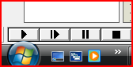
B
A

- Cliquer sur la flèche A pour lancer la simulation.
- Relever les résultats sur les différents appareils de mesures.

- Si un message apparaît ou aucun résultat n’est affiché sur les appareils vérifier le montage.

- Une fois la simulation réalisée, cliquer sur la fin de la simulation cliquer sur (bouton gauche de la souris).

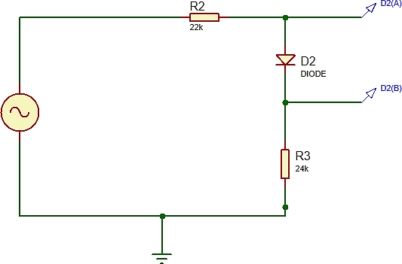

  - Simulation par un graphe analogue :

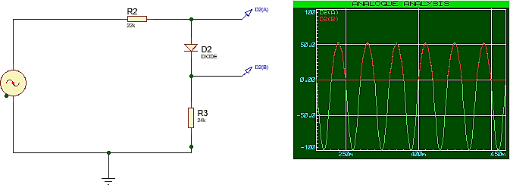

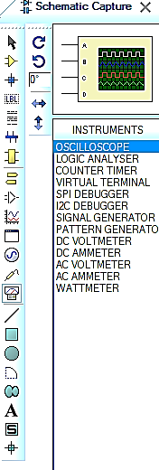
  - Simulation avec l’OSCILOSCOPE :

➔ Cliquer sur instrument Et ajouter l’oscilloscope

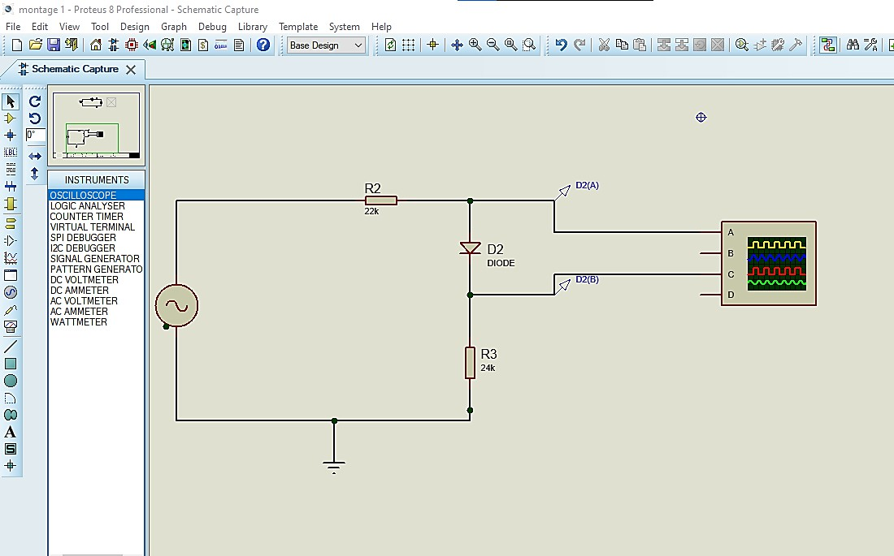
    - Le montage final

➔ Activer simulation

DEUXIEME MONTAGE : Diode normale

  - Les composants utilisés :

Nb | Le composant | croquis
1 | Diode | 
2 | Résistances
1 | Alternateur | 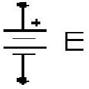

  - Le montage numero 2

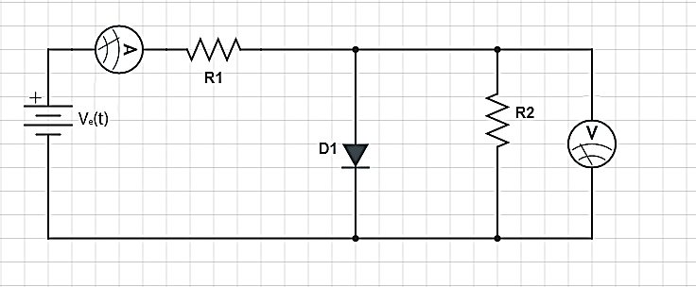

  - Etude théorique :
On mesure les valeurs de la tension Vd et les résistances R1 et R2 à l’aide un multimètre on trouve :
R₁ = 150Ω R₂ = 800Ω V_{d} = 0.6V
On mesure pour chacune des 10 variations de tension E. On trouve les résultats sont présentés par le tableau suivant :

Ve | 0 | 1 | 2 | 3 | 4 | 5 | 6 | 7 | 8 | 9 | 10
I (A)
V(V)

  - La courbe :

  - Etude expérimentale :
Réalisation le montage sur logiciel ISIS Proteus

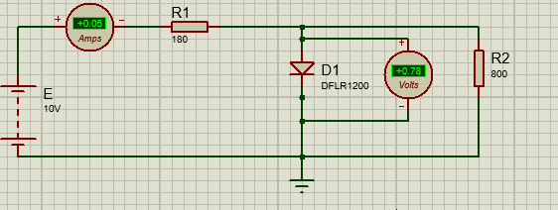

  - Simulation avec l’oscilloscope :

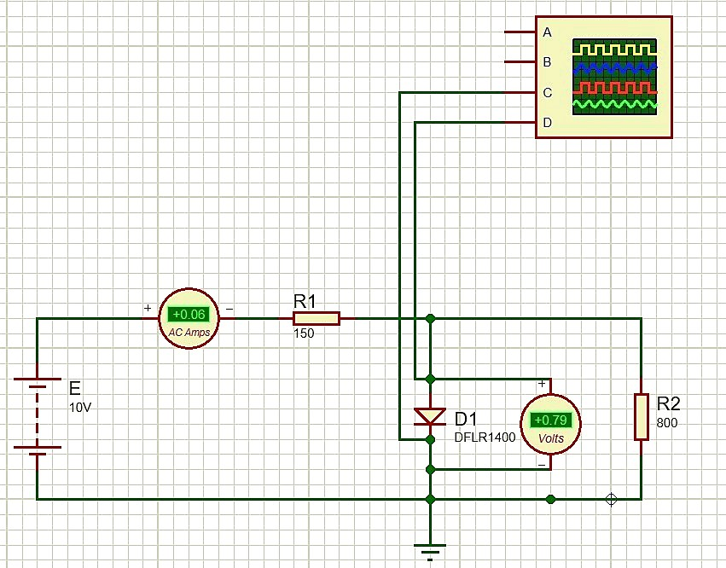

➔La visualisation de la tension d’entrée et sortie

TROISIEME MONTAGE : Diode zener
  - Les composants utilisés :

Nb | Le composant | croquis
1 | Diode zener | 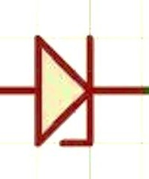
2 | Résistances
1 | Générateur | 

  - Le montage numéro 3 :

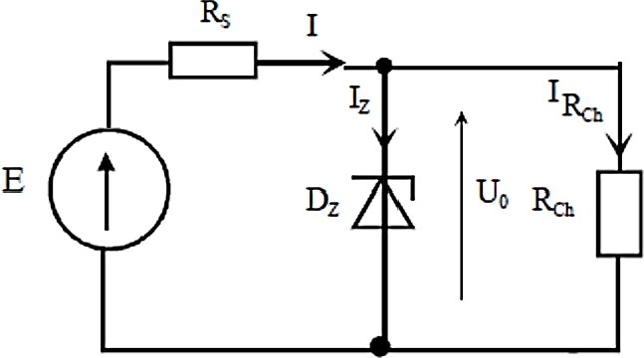

  - Etude théorique :
1- il faut inverser le sens de générateur pour soumettre la diode à une tension négative
2-Remplir le tableau suivant :

E(V) | -5 | 0 | 0.20 | 0.35 | 0.40 | 0.50 | 0.60
Vz(v)
Iz(mA)

E(v) | 9.5 | 10.5 | 11 | 12.15 | 13.29 | 14.5 | 15
Vz(v)
Iz(mA)

  - Etude expérimentale :

  - La caractéristique de la diode étudiée sur un Excel

CONCLUSION

